

**"Сауда-саттықты (конкурстарды, аукциондарды) өткізуді талап етпейтін мемлекет меншігіндегі жер учаскелеріне құқықтарды алу" мемлекеттік көрсетілетін қызмет регламентін бекіту туралы**

***Күшін жойған***

Жамбыл облысы әкімдігінің 2016 жылғы 4 шілдедегі № 199 қаулысы. Жамбыл облысы Әділет департаментінде 2016 жылғы 1 тамызда № 3144 болып тіркелді. Күші жойылды - Жамбыл облысы әкімдігінің 2020 жылғы 15 желтоқсандағы № 280 қаулысымен

      Ескерту. Күші жойылды - Жамбыл облысы әкімдігінің 15.12.2020 № 280 (алғашқы ресми жарияланған күнінен кейін күнтізбелік он күн өткен соң қолданысқа енгізіледі) қаулысымен.  
      РҚАО-ның ескертпесі.  
      Құжаттың мәтінінде түпнұсқаның пунктуациясы мен орфографиясы сақталған.

      "Қазақстан Республикасындағы жергілікті мемлекеттік басқару және өзін-өзі басқару туралы" Қазақстан Республикасының 2001 жылғы 23 қаңтардағы Заңына және "Мемлекеттік көрсетілетін қызметтер туралы" Қазақстан Республикасының 2013 жылғы 15 сәуірдегі Заңына сәйкес Жамбыл облысының әкімдігі **ҚАУЛЫ ЕТЕДІ:**

      Қоса беріліп отырған "Сауда-саттықты (конкурстарды, аукциондарды) өткізуді талап етпейтін мемлекет меншігіндегі жер учаскелеріне құқықтарды алу" мемлекеттік көрсетілетін қызмет регламенті бекітілсін.

      2. "Жамбыл облысы әкімдігінің жер қатынастары басқармасы" коммуналдық мемлекеттік мекемесі заңнамада белгіленген тәртіппен:

      1) осы қаулының әділет органдарында мемлекеттік тіркелуін;

      2) осы қаулының мемлекеттік тіркеуден өткеннен кейін күнтізбелік он күн ішінде оны ресми жариялауға жіберуді;

      3) осы қаулының Жамбыл облысы әкімдігінің интернет-ресурсында орналастырылуын;

      4) осы қаулыдан туындайтын басқа да шаралардың қабылдануын қамтамасыз етсін.

      3. Осы қаулының орындалуын бақылау облыс әкімінің орынбасары А. Нұралиевке жүктелсін.

      4. Осы қаулы әділет органдарында мемлекеттiк тiркелген күннен бастап күшiне енедi және оның алғашқы ресми жарияланған күнінен кейін күнтізбелік он күн өткен соң қолданысқа енгізіледі.

|  |  |
| --- | --- |
| *Облыс әкімі* | *К. Көкрекбаев* |

|  |  |
| --- | --- |
|  | Жамбыл облысы әкімдігінің 2016 жылғы "04" шілдедегі № 199 қаулысымен бекітілген |

**"Сауда-саттықты (конкурстарды, аукциондарды) өткізуді талап етпейтін мемлекет меншігіндегі жер учаскелеріне құқықтарды алу" мемлекеттік көрсетілетін қызмет регламенті**

      Ескерту. Регламент жаңа редакцияда – Жамбыл облысының әкімдігінің 05.04.2019 № 80 қаулысымен (алғашқы ресми жарияланған күнінен кейін күнтізбелік он күн өткен соң қолданысқа енгізіледі).  
      Ескерту. Барлық мәтiн бойынша "-тарау" деген сөздер алынып тасталды – Жамбыл облысының әкімдігінің 13.11.2019 №256 қаулысымен (алғашқы ресми жарияланған күнінен кейін күнтізбелік он күн өткен соң қолданысқа енгізіледі).

**1. Жалпы ережелер**

      1. "Сауда-саттықты (конкурстарды, аукциондарды) өткізуді талап етпейтін мемлекет меншігіндегі жер учаскелеріне құқықтарды алу" мемлекеттік көрсетілетін қызметті (бұдан әрі – мемлекеттік көрсетілетін қызмет) облыстың, ауданның, Тараз қаласының, аудандық маңызы бар қаланың жергілікті атқарушы органы, кенттің, ауылдың, ауылдық округтің әкімі (бұдан әрі – көрсетілетін қызметті беруші) Қазақстан Республикасы Ұлттық экономика министрінің 2016 жылғы 30 наурыздағы № 151 бұйрығымен бекітілген "Сауда-саттықты (конкурстарды, аукциондарды) өткізуді талап етпейтін мемлекет меншігіндегі жер учаскелеріне құқықтарды алу" мемлекеттік көрсетілетін қызмет стандартына (Нормативтік құқықтық актілердің мемлекеттік тіркеу тізілімінде № 13652 болып тіркелген) (бұдан әрі - стандарт) сәйкес көрсетеді.

      Өтінішті қабылдау және мемлекеттік қызметті көрсету нәтижесін беру:

      1) көрсетілетін қызметті берушінің кеңсесі;

      2) "Азаматтарға арналған үкімет" мемлекеттік корпорациясы (бұдан әрі – Мемлекеттік корпорация) арқылы жүзеге асырылады.

      Ескерту. 1-тармаққа өзгерістер енгізілді– Жамбыл облысының әкімдігінің 13.11.2019 №256 қаулысымен (алғашқы ресми жарияланған күнінен кейін күнтізбелік он күн өткен соң қолданысқа енгізіледі).

      2. Мемлекеттік қызметті көрсету нысаны: қағаз түрінде.

      3. Мемлекеттік қызметті көрсету нәтижесі – көрсетілетін қызметті берушінің жер учаскесіне құқық беру туралы шешімі немесе стандарттың 10-тармағында көзделген негіздер бойынша мемлекеттік қызметті көрсетуден уәжді бас тарту.

      Мемлекеттік қызметті көрсету нәтижесін ұсыну нысаны: қағаз түрінде.

**2. Мемлекеттік қызмет көрсету процесінде көрсетілетін қызметті берушінің құрылымдық бөлімшелерінің (қызметкерлерінің) іс-қимыл тәртібін сипаттау**

      4. Мемлекеттік қызмет көрсету бойынша рәсiмдi (iс-қимылды) бастауға негіздеме көрсетілетін қызметті берушінің Мемлекеттік корпорация қызметкерінен немесе көрсетілетін қызметті алушыдан (не сенімхат бойынша оның өкілі), оның ішінде жеңілдіктері бар адамдардан стандарттың 9-тармағында көрсетілген құжаттарды бір данада қабылдауы болып табылады.

      5. Мемлекеттік қызмет көрсету процесінің құрамына кіретін әрбір рәсімнің (іс-қимылдың) мазмұны, оны орындаудың ұзақтығы:

      1) құжаттарды қабылдау, тіркеу, 20 (жиырма) минут ішінде;

      2) құжаттарды қарастыру және орындаушыға жолдау, 2 (екі) сағат ішінде;

      3) орындаушы ұсынылған құжаттардың толықтығын тексереді және сұратылған жер учаскесін мәлімделген нысаналы мақсаты бойынша пайдалану мүмкіндігін айқындайды, жер учаскесін таңдау актісін дайындайды, жер комиссиясының қорытындысын береді, 23 (жиырма үш) жұмыс күн ішінде;

      4) жерге орналастыру жобасы бекітілген күннен бастап жер учаскесіне жер пайдалану құқығын беру туралы шешім шығарады, 7 (жеті) жұмыс күн ішінде;

      5) көрсетілетін қызмет берушінің кеңсесі қызмет алушыға немесе Мемлекеттік корпорация курьеріне мемлекеттік қызметті көрсету нәтижесін береді, 2 (екі) сағат ішінде.

      6. Келесі рәсімді (іс-қимылды) орындауды бастауға негіз болатын мемлекеттік қызмет көрсету рәсімінің (іс-қимылдың) нәтижесі:

      1) тіркелген өтініш;

      2) бұрыштама және орындауға жолдау;

      3) құжаттарды қарау және жер комиссиясының қорытындысын беру;

      4) қол қойылған мемлекеттік қызметті көрсету нәтижесі;

      5) мемлекеттік қызметті көрсету нәтижесін беру.

**3. Мемлекеттік қызмет көрсету процесінде құрылымдық бөлімшелер (қызметкерлер) мен көрсетілетін қызметті берушінің өзара іс-қимыл тәртібін сипаттау**

      7. Мемлекеттік қызмет көрсету процесінде қатысатын көрсетілетін қызметті берушінің құрылымдық бөлімшелерінің (қызметкерлерінің) тізбесі:

      1) көрсетілетін қызметті берушінің кеңсесі;

      2) көрсетілетін қызметті берушінің басшылығы;

      3) орындаушы.

      8. Әрбір рәсімнің (іс-қимылдың) ұзақтығын көрсете отырып, құрылымдық бөлімшелердің (қызметкерлердің) арасындағы рәсімдердің (іс-қимылдың) бірізділігін сипаттау:

      1) көрсетілетін қызмет берушінің кеңсесі өтінішті тіркеуі және көрсетілетін қызмет берушінің басшысының қарауына жолдауы, 20 (жиырма) минут ішінде;

      2) көрсетілетін қызмет берушінің басшысы қызмет алушының өтінішін қарауы, бұрыштама қоюы және орындаушыға жолдауы, 2 (екі) сағат ішінде;

      3) орындаушы ұсынылған құжаттардың толықтығын тексереді және сұратылған жер учаскесін мәлімделген нысаналы мақсаты бойынша пайдалану мүмкіндігін айқындайды, жер учаскесін таңдау актісін дайындайды, жер комиссиясының қорытындысын береді, 23 (жиырма үш) жұмыс күн ішінде;

      4) жерге орналастыру жобасы бекітілген күннен бастап жер учаскесіне жер пайдалану құқығын беру туралы шешім шығарады, 7 (жеті) жұмыс күн ішінде;

      5) көрсетілетін қызмет берушінің кеңсесі қызмет алушыға немесе Мемлекеттік корпорация курьеріне мемлекеттік қызметті көрсету нәтижесін береді, 2 (екі) сағат ішінде.

**4. "Азаматтарға арналған үкімет" мемлекеттік корпорациясымен және (немесе) өзге де көрсетілетін қызметті берушілермен өзара іс-қимыл тәртібін, сондай-ақ мемлекеттік қызмет көрсету процесінде ақпараттық жүйелерді пайдалану тәртібін сипаттау**

      9. Көрсетілетін қызмет алушылар мемлекеттік көрсетілетін қызметті алу үшін Мемлекеттік корпорацияға жүгінеді және стандарттың 9-тармағында аталған құжаттарды ұсынады.

      Көрсетілетін қызмет алушының сұранымын өңдеу ұзақтығы 15 (он бес) минутты құрайды.

      Мемлекеттік корпорацияға жүгінген кезде қабылдау күні мемлекеттік қызметті көрсету мерзіміне кірмейді, бұл ретте көрсетілетін қызметті беруші мемлекеттік қызметті көрсету нәтижесін Мемлекеттік корпорацияға мемлекеттік қызметті көрсету мерзімі аяқталғанға дейін бір күн бұрын береді.

      Көрсетілетін қызметті алушы стандарттың 9-тармағында көзделген тізбеге сәйкес толық құжаттар пакетін ұсынбаған жағдайда, Мемлекеттік корпорация қызметкері стандартқа 2-қосымшаға сәйкес нысан бойынша құжаттарды қабылдаудан бас тарту туралы қолхат береді.

      Көрсетілетін қызмет берушінің сұранымын жолдауға уәкілетті құрылымдық бөлімшелер немесе лауазымды тұлғалар: Мемлекеттік корпорация қызметкері.

      Мемлекеттік корпорация қызметкері көрсетілетін қызмет алушының сұранымын Мемлекеттік корпорацияға біріктірілген ақпараттық жүйесінде тіркеу және өңдеу кезіндегі іс-қимылдары осы Регламентке 1-қосымшаға сәйкес мемлекеттік қызмет көрсетуге тартылған ақпараттық жүйелердің функционалдық өзара іс-қимылдарының диаграммасында көрсетілген.

      10. Мемлекеттік көрсетілетін қызметінің нәтижесі қызмет көрсетуші және Мемлекеттік корпорация арқылы іске асырылады.

      11. Стандартқа сәйкес мемлекеттік көрсетілетін қызмет қағаз нысанда көрсетілуіне байланысты мемлекеттік қызмет көрсету процесіне ақпараттық жүйелер пайдаланылмайды.

      12. Мемлекеттік қызмет көрсету процесінде рәсімдердің (іс-қимылдардың) ретін, көрсетілетін қызметті берушінің құрылымдық бөлімшелерінің (қызметкерлерінің) өзара іс-қимылдарының толық сипаттамасы осы регламенттің 2-қосымшасына сәйкес мемлекеттік қызмет көрсетудің бизнес-процестерінің анықтамалығында көрсетіледі.

      Мемлекеттік қызмет көрсетудің бизнес-процесінің анықтамалығы "Жамбыл облысы әкімдігінің жер қатынастары басқармасы" коммуналдық мемлекеттік мекемесінің (http://uzo-zhambyl.kz) ресми сайтында және Жамбыл облысы әкімдігінің (http://zhambyl.gov.kz) интернет-ресурсында орналастырылады.

|  |  |
| --- | --- |
|  | "Сауда-саттықты (конкурстарды, аукциондарды) өткізуді талап етпейтін мемлекет меншігіндегі жер учаскелеріне құқықтарды алу" мемлекеттік көрсетілетін қызмет регламентіне 1-қосымша |

**Мемлекеттік корпорация Мемлекеттік корпорация арқылы мемлекеттік қызмет көрсету кезіндегі функционалдық өзара іс - қимылдың диаграммасы**

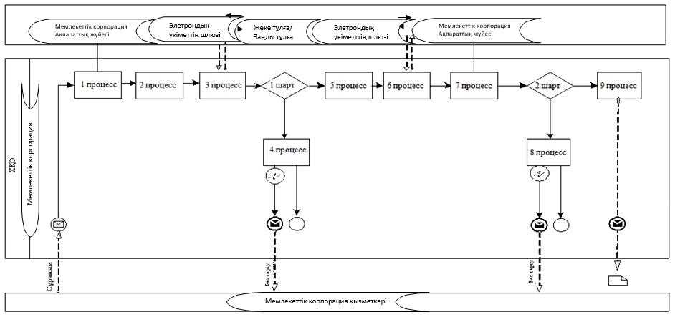

**Шартты белгілер:**

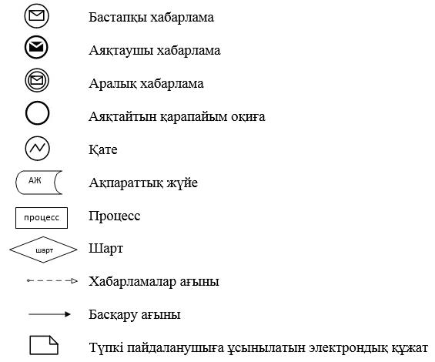

|  |  |
| --- | --- |
|  | "Сауда-саттықты (конкурстарды, аукциондарды) өткізуді талап етпейтін мемлекет меншігіндегі жер учаскелеріне құқықтарды алу" мемлекеттік көрсетілетін қызмет регламентіне 2-қосымша |

**Мемлекеттік қызметін көрсетудің бизнес-процестерінің анықтамалығы**

**1.Көрсетілетін қызметті берушінің кеңсесі арқылы мемлекеттік қызмет көрсету кезінде**

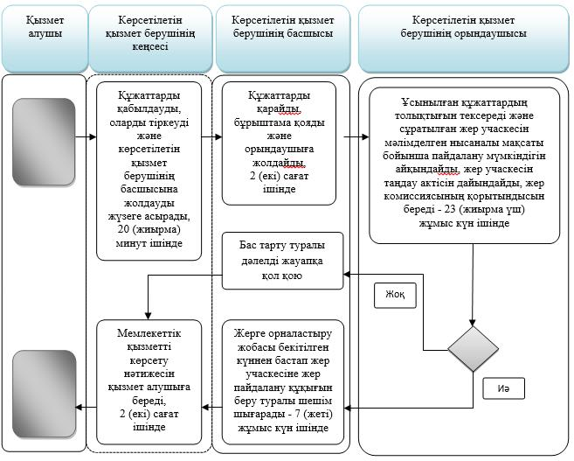

**Шартты белгілер:**

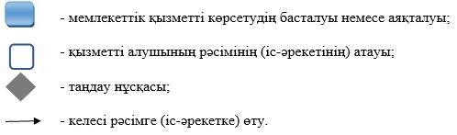

**2. Мемлекеттік корпорация арқылы мемлекеттік қызмет көрсету кезінде**

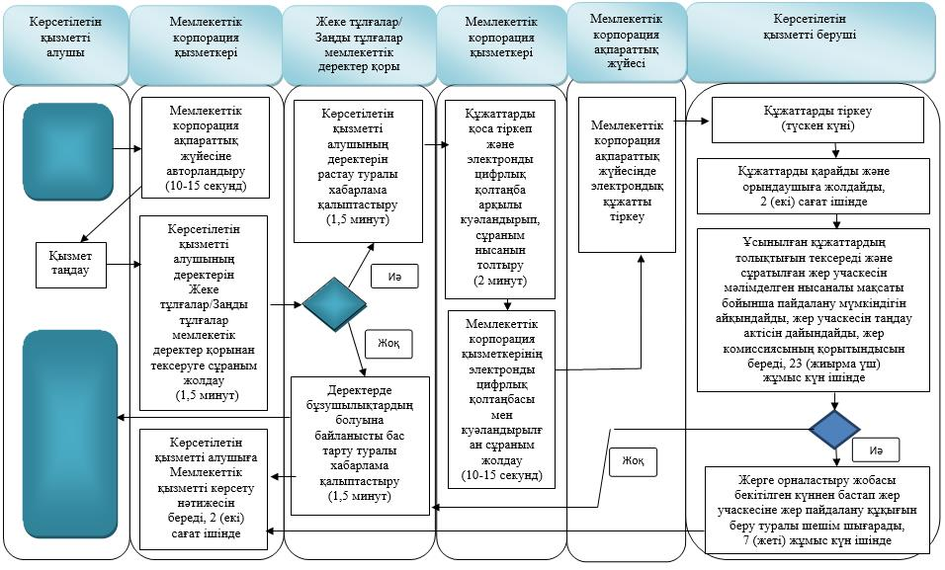

**Шартты белгілер:**



© 2012. Қазақстан Республикасы Әділет министрлігінің «Қазақстан Республикасының Заңнама және құқықтық ақпарат институты» ШЖҚ РМК